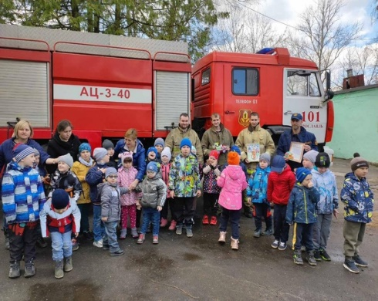
Профилактика пожаров от детской шалости,
обучение правилам вызова пожарной охраны
В целях предупреждения и профилактики пожаров, в том числе по причине детской шалости с огнем, сегодня 12 апреля 2023года, в гости к дошколятам Муниципального дошкольного учреждение «Детский сад № 87», находящегося во Фрунзенском районе города Ярославля, приехали в гости настоящие пожарные, дежурный караул пожарной части № 101 пожарно-спасательного отряда № 1 государственного бюджетного учреждения Ярославской области «Пожарно-спасательная служба Ярославской области».
Цель проведения занятия с детьми - профилактика пожаров от детской шалости, обучение правилам вызова пожарной охраны.
Начальник дежурного караула 101 пожарной части Павел Жуков совместно с личным составом караула рассказали дошколятам о профессии пожарного, объяснили какой аварийно-спасательный инструмент применяют пожарные и как устроена пожарная машина. В ходе проведения занятия дети узнали, для чего нужны дыхательные аппараты, - для эвакуации пострадавших из задымленных помещений, зачем нужны диэлектрические боты и другой пожарный инструмент, вывозимый на пожарной машине. Самые смелые ребята промерили спасательные жилеты, а в заключении занятий, ребятам показали, как подается вода из автоцистерны, на тушение пожара.
В заключение занятий ребята и воспитатели детского сада, неожиданно для огнеборцев, устроили небольшой концерт-поздравление с наступающим профессиональным праздником – Днем пожарной охраны. Ребята выступили перед работниками пожарной охраны со стихами на противопожарную тематику и пожелали им счастья, здоровья, добра и как можно меньше пожаров и тревожных вызовов!!! В заключении импровизированного поздравления, ребята подарили пожарным подарки, которые они сделали своими руками, и сфотографировались на фоне пожарной машины с людьми героической профессии - пожарными.
Нет профессии нужнее!
Нет профессии важнее!
В нашем городе родном
Каждый уцелеет дом!
